教材添加申请及境外教材选用申请表导出

操作说明（教师）

更新日期：2021年01月14日　版次：第5版

适用于2020-2021学年第2学期

　　根据要求，我校课程所用教材信息须录入学校教材信息库。本操作说明旨在为教师个人、校内各级教学单位（含教研室、教学组、院系等）填报相关教材信息提供便利。

　　教材信息的填报是先行性工作，须在课程开设前完成。每种教材只需登记一次，审核通过后即进入教材信息库，可在“教材信息查询”栏查询到该教材信息，无须再次登记。

　　如教材在现有信息库中未列入（可先做“教材信息查询”），可根据需求由个人填报，也可由各级教学单位指派专人填报，申请提交后由**所属院系**审核其教材信息。具体如下：

一、登陆教务系统（如有“管理员”身份，请先切换至“教师”），在“我的”菜单点取“教材添加申请”；

二、在右侧的页面点击“申请”进入；

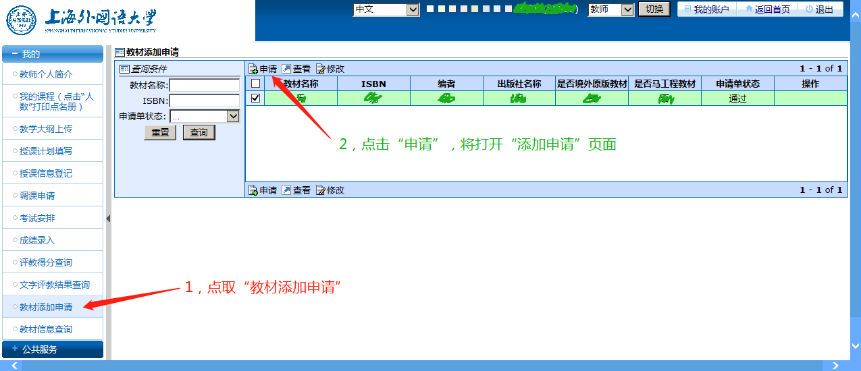

三、如是申请已出版教材信息，请先输入关键字**查询出版社信息**。如查询到出版社，可联系管理员添加或按提示自行建立，再按要求填写其余信息。未出版但已成书的自编教材，则只需填写名称和编者即可；

四、填写内容须如实参照教材，请完整填写，勿使用简称，填后请仔细核对；

五、避免填入全角数字、空格等不规范数据，否则会造成信息错误；

图一（非境外教材）：

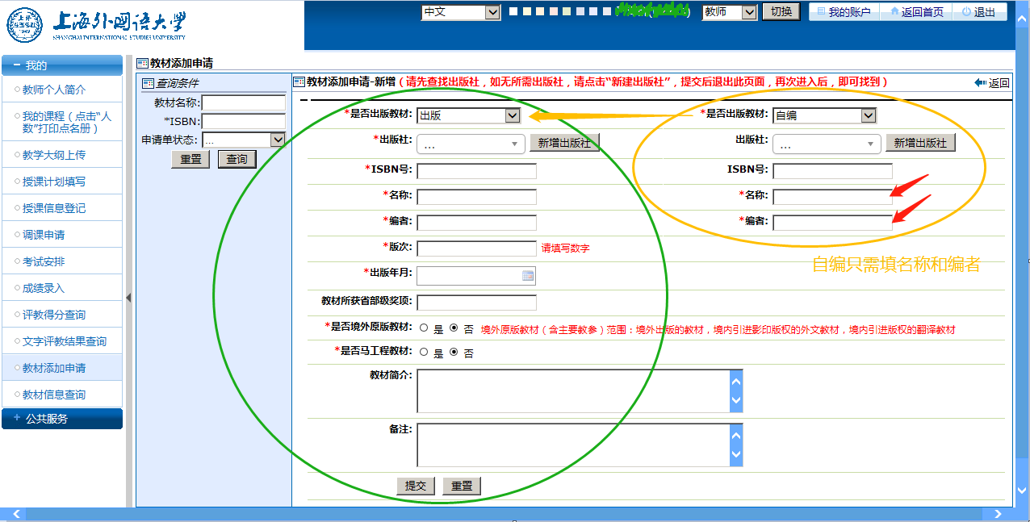

图二（境外教材）：

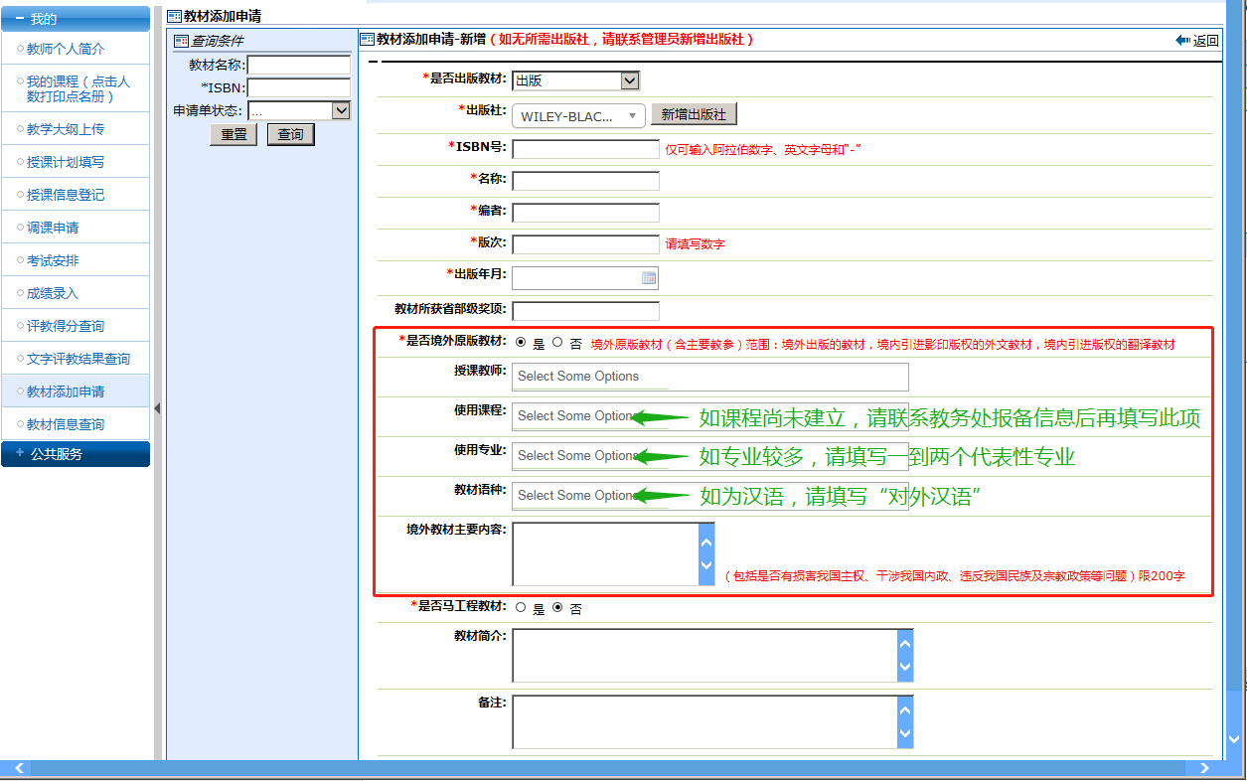

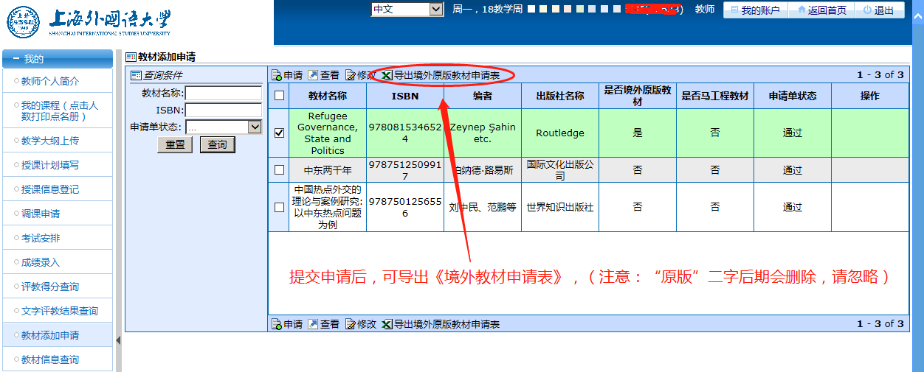六、提交后，境外教材可导出《境外教材申请表》。所有申请教材，经过所属院系的审核通过。教材即进入教材信息库，可在“教材信息查询”栏目查询到。如审核不通过，则由以下原因造成：（一）教材已存在；（二）信息不规范。此时，可在原记录上相应修改，无问题后再行提交。

七、教师在每学期接受排课任务后，可在“授课信息登记”里找到这些已审核通过进入教材信息库的教材。

―全文完―